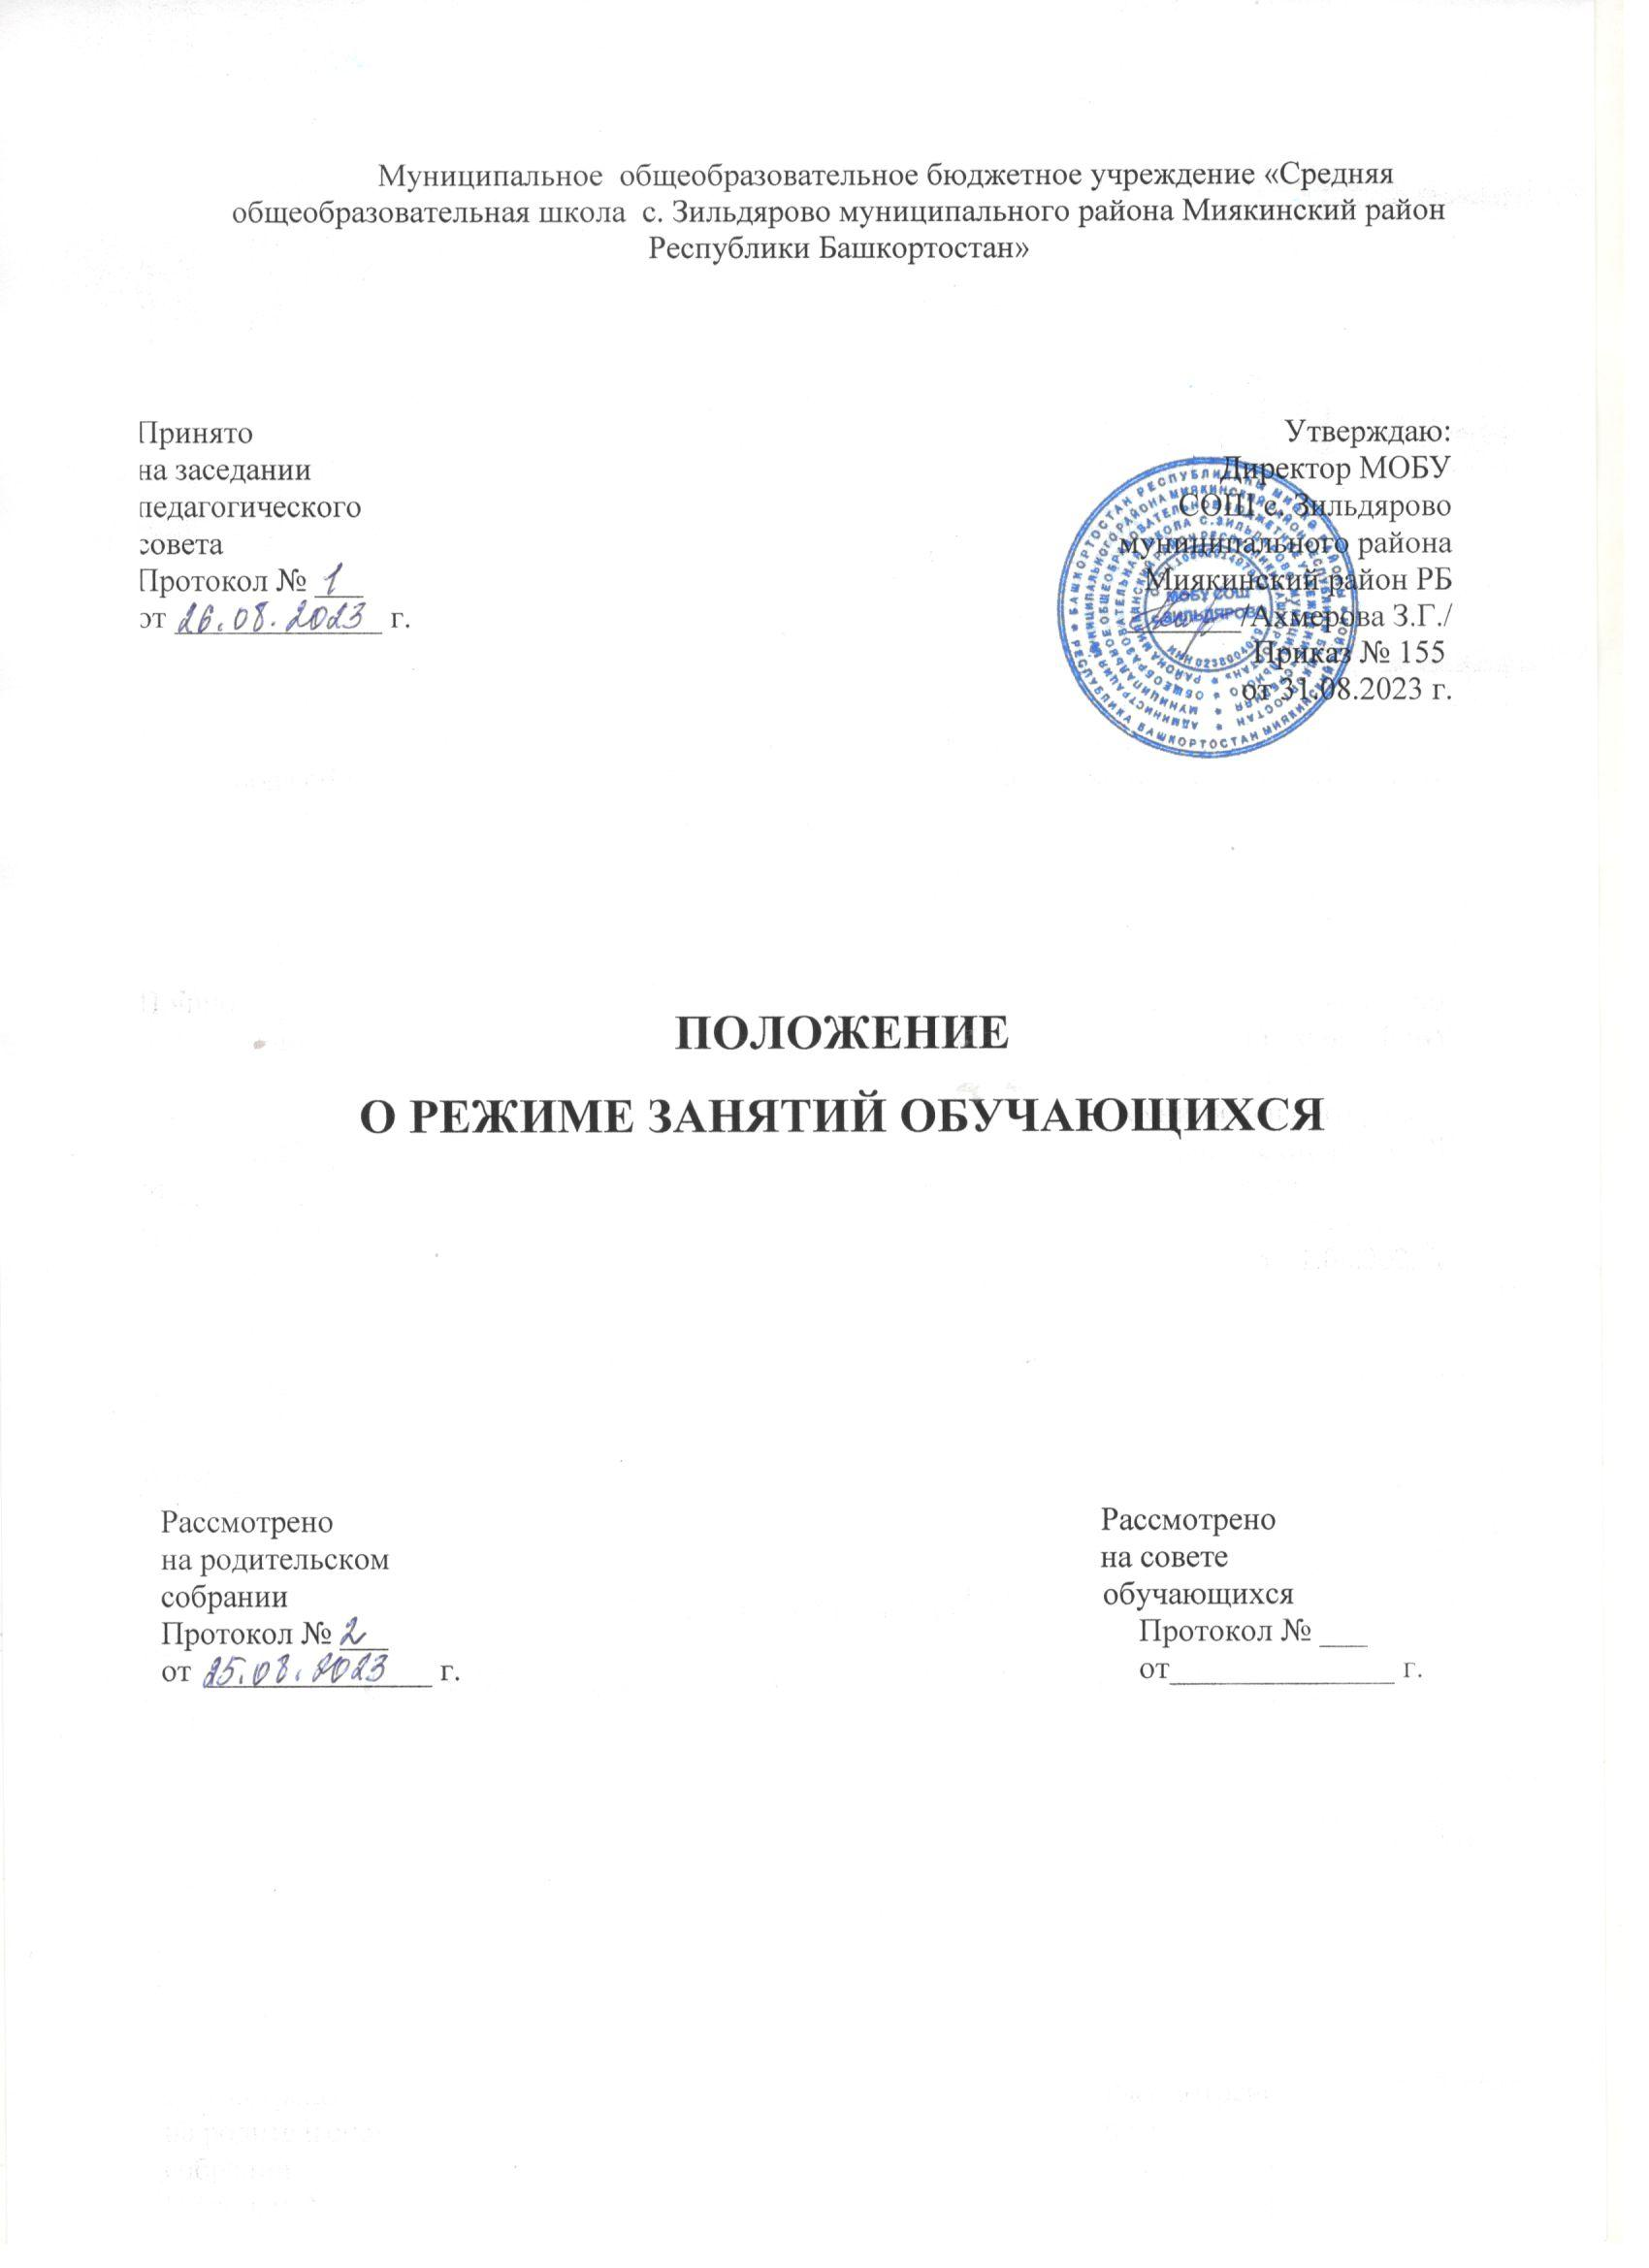
Муниципальное общеобразовательное бюджетное учреждение «Средняя общеобразовательная школа с. Зильдярово муниципального района Миякинский район Республики Башкортостан»

Принято на заседании  педагогического совета  Протокол № ___  от _____________ г. |  | Утверждаю:  Директор МОБУ СОШ с. Зильдярово муниципального района Миякинский район РБ _______/Ахмерова З.Г./  Приказ № 155  от 31.08.2023 г.

ПОЛОЖЕНИЕ
О РЕЖИМЕ ЗАНЯТИЙ ОБУЧАЮЩИХСЯ

Рассмотрено Рассмотрено
на родительском на совете
собрании обучающихся
Протокол № ___ Протокол № ___
от ______________ г. от______________ г.

- Общие положения.

1.1. Положение о режиме занятий учащихся (далее – Положение) регулирует режим организации образовательного процесса и регламентирует

режим занятий учащихся Муниципального бюджетного общеобразовательного учреждения «Средняя общеобразовательная школа с. Зильдярово муниципального района Миякинский район Республики Башкортостан» (далее – Учреждение).

1.2. Положение разработано в соответствии с Федеральным законом от 29.12.2012 №273-ФЗ «Об образовании в Российской Федерации»;

Законом Республики Башкортостан от 01.07.2013 года № 696-З «Об

образовании в Республике Башкортостан» (с изменениями и дополнениями);
Приказом Министерства образования и науки РФ от 30.08.2013 № 1015 «Об утверждении Порядка организации и осуществления образовательной деятельности по основным общеобразовательным программам - образовательным программам начального общего, основного общего и среднего общего образования»;

Постановлением Главного государственного санитарного врача РФ от 29.12.2010 № 189 «Об утверждении СанПиН 2.4.2.2821-10 «Санитарно-эпидемиологические требования к условиям и организации обучения в общеобразовательных учреждениях» (далее – СанПиН 2.4.2.2821-10);

Уставом Учреждения.

1.3. Положение применяется Учреждением при реализации основных общеобразовательных программ – образовательных программ начального общего, основного общего и среднего общего образования (далее – общеобразовательные программы).

1.4. Настоящим Положением руководствуются филиалы Учреждения при реализации общеобразовательных программ.

- Режим образовательного процесса.
2.1. Учебный год начинается в Учреждении 1 сентября и заканчивается

- соответствии с учебным планом соответствующей общеобразовательной программы.

  - процессе освоения общеобразовательных программ учащимся предоставляются каникулы. Сроки начала и окончания каникул определяются Учреждением в соответствии с учебным планом и календарным учебным графиком.

2.2. Режим занятий по пятидневной или шестидневной неделе определяется Учреждением самостоятельно на каждый учебный год на основании решения Педагогического совета с учетом мнения участников образовательного процесса и устанавливается приказом директора Учреждения.

2.3. Образовательный процесс в Учреждении осуществляется на основе учебного плана, календарного учебного графика и регламентируется расписанием занятий, утверждаемым ежегодно приказом директора.

Расписание занятий размещается на информационных стендах Учреждения (в том числе в филиалах) и на официальном сайте Учреждения в сети «Интернет» во вкладке «Сведения об образовательной организации».

2.4. Календарный учебный график отражает сроки начала и окончания учебного года, даты начала и окончания каникул, продолжительность учебной недели, сменность занятий, продолжительность урока и расписание звонков, время начала и окончания уроков, сроки проведения промежуточной аттестации.

Календарный учебный график составляется на один год, рассматривается и согласуется Управляющим советом Учреждения и утверждается директором.
2.5. Учебный год составляют учебные периоды:
1-9 классы – четверти; 10 – 11 класс - полугодие.
2.9. После каждого урока учащимся предоставляется перерыв не менее
- минут.

2.11.Расписание уроков составляют с учетом дневной и недельной умственной работоспособности учащихся и шкалой трудности учебных предметов (приложение 3 СанПиН 2.4.2.2821-10).

- Аудиторная нагрузка учащихся.

3.1. Продолжительность урока (академический час) во 2–11-х классах составляет 45 минут.

3.2. Общий объем нагрузки и максимальный объем аудиторной нагрузки учащихся не должен превышать требований, установленных в таблице 1.
 |  |  | Таблица 1
Классы | Максимально допустимая аудиторная |  | Максимально допустимый
 | недельная нагрузка (в академических часах)¹ |  | недельный объем нагрузки
 |  |  | внеурочной деятельности (в
 |  |  | академических часах)²
 | при 6-ти дневной | при 5-ти дневной | Независимо от
 | неделе, не более | неделе, не более | продолжительности учебной
 |  |  | недели, не более

- Максимально допустимая аудиторная недельная нагрузка включает обязательную часть учебного плана и часть учебного плана, формируемую участниками образовательных отношений.

- Часы внеурочной деятельности могут быть реализованы как в течение учебной недели, так и в период каникул, в выходные и нерабочие праздничные дни. Внеурочная деятельность организуется на добровольной основе в соответствии с выбором участников образовательных отношений.

 | 1 | - | 21 | 10
2 | - 4 | 26 | 23 | 10
 | 5 | 32 | 29 | 10
 | 6 | 33 | 30 | 10
 | 7 | 35 | 32 | 10
8 | - 9 | 36 | 33 | 10
10 | - 11 | 37 | 34 | 10

3.3. Образовательная недельная нагрузка равномерно распределяется в течение учебной недели.

- Особенности обучения в 1-м классе.

4.1. Учебные занятия в 1-м классе проводятся по 5-дневной учебной неделе и только в первую смену.

4.2. В 1-м классе используется «ступенчатый» режим обучения в первом полугодии:

- сентябре, октябре - по 3 урока в день по 35 минут каждый;

- ноябре-декабре - по 4 урока в день по 35 минут каждый; январь - май - по 4 урока в день по 45 минут каждый.
В середине учебного дня могут предусматриваться динамические
паузы продолжительностью не менее 40 минут
4.3. Обучение проводится без балльного оценивания занятий учащихся
и домашних заданий.

- Режим питания учащихся.

5.1. Отпуск горячего питания учащимся осуществляется по классам на переменах, согласно установленного графика.

5.2. Организацию питания учащихся в Учреждении осуществляет сторонняя организация по договору.

5.3. Для организации питания выделяется столовая, а также помещение для хранения и приготовления пищи.

- Режим каникулярного времени.

6.1. Продолжительность каникул в течение учебного года составляет не менее 30 календарных дней.

6.2. Продолжительность летних каникул составляет не менее 8 недель.

6.3. Учащимся 1-го класса предоставляются дополнительные недельные каникулы в середине третьей четверти при традиционном режиме обучения.

- Режим внеурочной деятельности.

7.1. Режим внеурочной деятельности регламентируется расписанием работы кружков, секций, детских общественных объединений.

7.2. Время проведения экскурсий, походов, выходов с детьми на внеклассные мероприятия устанавливается в соответствии с календарно-тематическим планированием и планом воспитательной работы. Выход за пределы Учреждения разрешается только после издания соответствующего приказа директора Учреждения. Ответственность за жизнь и здоровье учащихся при проведении подобных мероприятий несет учитель, который назначен приказом директора.

7.3. Факультативные, групповые, индивидуальные занятия, занятия объединений дополнительного образования начинаются не ранее, чем через 45 минут после окончания уроков.

7.4. При проведении внеурочных занятий продолжительностью более 1 академического часа организуются перемены – 10 минут для отдыха со сменой вида деятельности

- Режим трудовых занятий учащихся.

8.1. Привлечение учащихся без их согласия и несовершеннолетних учащихся без согласия их родителей (законных представителей) к труду, не предусмотренному образовательной программой, запрещается.

8.2. С согласия учащихся и родителей (законных представителей) несовершеннолетних учащихся осуществляется организация летней трудовой практики, продолжительность которой устанавливается решением совета родителей, совета учащихся и педагогического совета Учреждения.

- Заключительные положения.

9.1. Настоящее Положение вступает в действие с момента его утверждения директором Учреждения.

9.2. Изменения и дополнения в настоящее Положение могут быть внесены в связи с изменениями действующего законодательства.

9.3. Лица, виновные в нарушении норм настоящего Положения, несут ответственность в соответствии с действующим законодательством.

